ALICE80有线RGB键盘功能规格

一、文版描述  
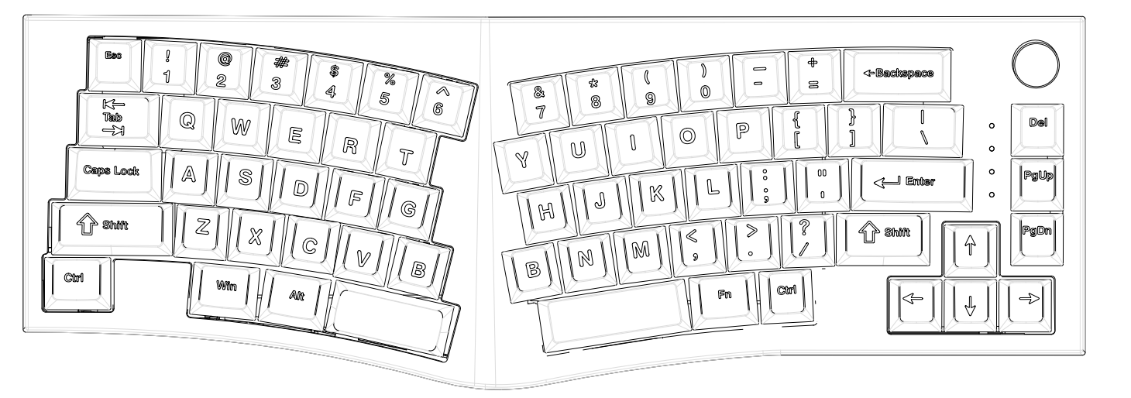

二、开关指示描述

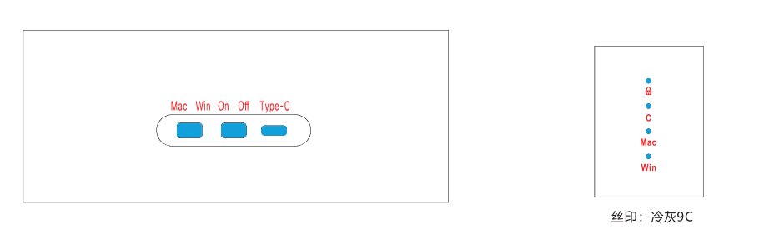

MAC模式: 开关拨到MAC模式,键盘背光闪一次蓝色  
WIN模式：开关拨到Win模式,键盘背闪一次绿色  
ON模式：打开背光  
OFF模式：关闭背光  
指示灯1-W：锁win指示灯白光指示  
指示灯2-C：CAPS指示灯白光指示  
指示灯3-Mac：Mac系统指示灯  
指示灯4-Win：Win系统指示灯

|  |  |  |
| --- | --- | --- |
| **W：** | 指示灯1 | 锁win指示灯白光指示 |
| **C：** | 指示灯2 | CAPS指示灯白光指示 |
| **Mac** | 指示灯3 | Mac系统指示灯 |
| **Win** | 指示灯4 | Win系统指示灯 |
| **MAC/WIN系统切换** | 键盘背光 | Mac模式: 开关拨到MAC模式,键盘背光闪一次蓝色  Win模式：开关拨到Win模式,键盘背闪一次绿色 |

三、休眠机制与蓝牙名称描述

3、有线名字：Alice80

四、灯光效果描述：

1、FN+Enter调节灯效 上电后，灯光围绕键盘跑动，拖尾熄灭，跑完所有按键后，恢复掉电前灯光状态。

2、灯光效果，46组灯效

五、旋钮功能描述：  
旋钮默认：按压静音/左V-/右V+

六、按键复合功描述

|  |  |  |  |  |
| --- | --- | --- | --- | --- |
| FN + | 组合按键 | WIN功能 | MAC功能（单按触发） | 描述 |
| 1！ | F1 | 屏幕亮度减 |  |
| 2@ | F2 | 屏幕亮度加 |
| 3# | F3 | 多任务控制器 |
| 4$ | F4 | 程序列表 |
| 5% | F5 | 无 |
| 6^ | F6 | 无 |
| 7& | F7 | 上一曲 |
| 8* | F8 | 播放暂停 |
| 9( | F9 | 下一曲 |
| 10) | F10 | 静音 |
| -_ | F11 | 音量减 |
| =+ | F12 | 音量加 |
| DEL | INS | INS |  |
| PGUP | HOME | HOME |  |
| PGDN | END | END |  |
| BAKSPACE | 长按3S 复位 | 长按3S 复位 | 键盘背光闪三次白光表示 |
| \| | 键盘背光颜色切换 | 键盘背光颜色切换 | (顺序：单色循环渐变) |
| Enter | 键盘背光灯效切换 | 键盘背光灯效切换 | 46种灯效 默认随波逐流 |
| WIN-L | 锁WIN | 锁WIN | 指示灯1亮白光 |
| → | 灯光速度变快 |  | 极限档位时上下左右灯闪烁3次指示。 |
| ← | 灯光速度加慢 |  | 极限档位时上下左右灯闪烁3次指示。 |
| ↑ | 灯光亮度+ |  | 极限档位时上下左右灯闪烁3次指示。 |
| ↓ | 灯光亮度- |  | 极限档位时上下左右灯闪烁3次指示。 |

七、有线连接方式

1.有线连接  
USB插入即是有线连接模式；

产品名称：Alice

产品结构:板簧Gasket结构  
产品填充：高弹EVA夹心棉+IXPE轴下垫+PET优声垫+EVA轴座棉+吸音底棉

产品尺寸：368.3x130.8x42.8mm

产品重量：710g

按键数量：68Key+旋钮

矩 阵：全键无冲

连接方式：有线-USB

背 光 ：全彩RGB

键 帽：原厂

兼容性：Windows7/8/9/10/11/Mac/Linux/Android/Ios